Chủ đề: [Giải toán 6 sách kết nối tri thức với cuộc sống] tập 2 - Bài 37. Số đo góc
Dưới đây Đọc tài liệu xin gợi ý trả lời Hoạt động trang 62 SGK Toán lớp 6 Tập 2 sách Kết nối tri thức với cuộc sống theo chuẩn chương trình mới của Bộ GD&ĐT:

Giải Hoạt động trang 62 Toán lớp 6 Tập 2 Kết nối tri thức
Câu hỏi : Bằng cách đo, hãy so sánh số đo của các góc trong hình sau với 90º.
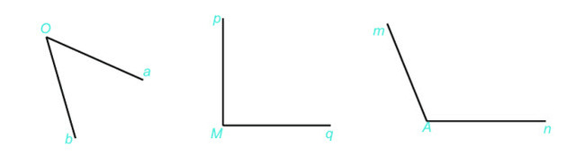
Giải
Ta đó được các kết quả như sau:
- Góc aOb có số đo nhỏ hơn 90 độ
- Góc pMq có số đo bằng 90 độ
- Góc mAn có số đo lớn hơn 90 độ
-/-
Vậy là trên đây Đọc tài liệu đã hướng dẫn các em hoàn thiện phần giải toán 6: Hoạt động trang 62 Toán lớp 6 Tập 2 Kết nối tri thức. Chúc các em học tốt.

